PEDIDO DE PROVIDÊNCIAS Nº 2139/2025
Conserto de infiltração no passeio público da Rua Voluntários da Pátria, nº 556, no Bairro Pátria Nova.
Solicita-se, após os trâmites regimentais, que seja enviada cópia da presente proposição ao Poder Executivo, para que realize as seguintes providências:

Conserto de infiltração no passeio público da Rua Voluntários da Pátria, nº 556, no Bairro Pátria Nova.

No endereço citado, há um buraco no passeio que já se encontra próximo ao muro de um morador. Essa situação está impedindo a circulação de pedestres pela calçada, obrigando-os a transitar pela via. Diante disso, os moradores solicitam urgência no atendimento da demanda.

Novo Hamburgo, 25 de junho de 2025.

Vereador Ito Luciano

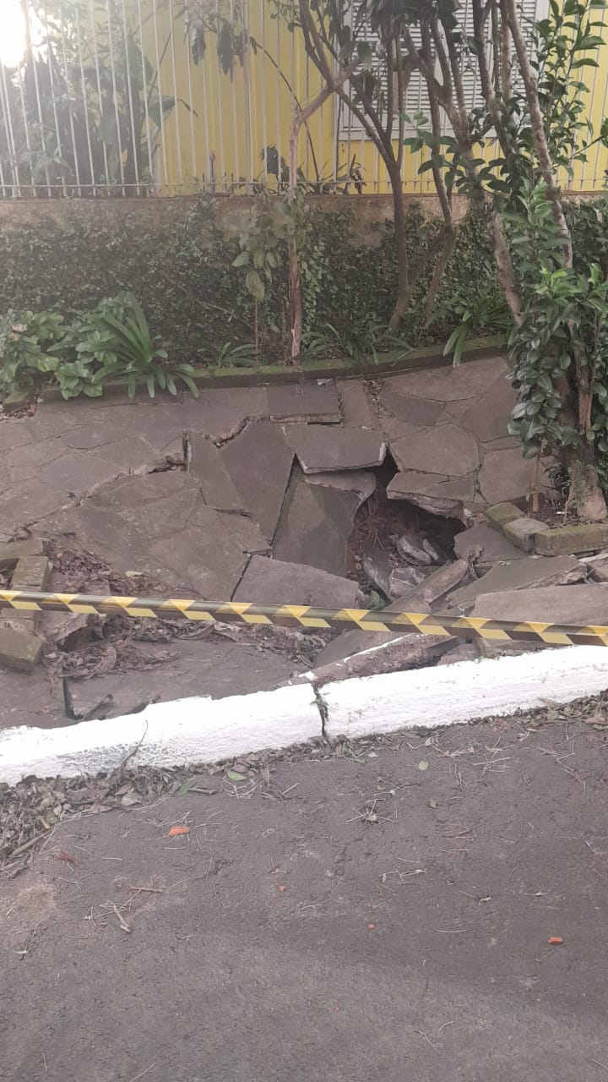

Obs.: Redação conforme original do autor.
/AU

